КОРОБКА-КНИЖКА
Цель: 1. Осуществление звукового и слогового анализа слова; активизация словаря и развитие связной речи; анализ, синтез предложений. 2.Формирование сенсорных эталонов.
Игровые правила и действия зависят от поставленных задач и области применения.
ИГРОВАЯ СИТУАЦИЯ « Угадай и расскажи стихотворение А. Барто»
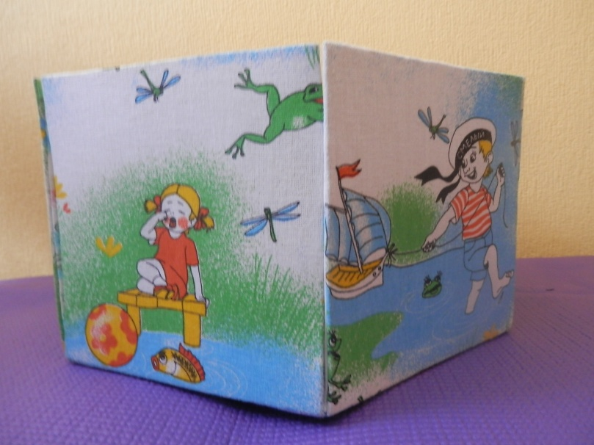
1.Дети с завязанными глазами выбирают поле коробки-книжки и , глядя на картинку, вспоминают стихотворение А.Барто из серии «Игрушки».

ИГРОВАЯ СИТУАЦИЯ « Потерянный звук»
Педагог читает отрывок из стихотворения, пропуская определенный звук из слов, например,
У... онили мишку на пол,
Ото…вали мишке лапу.
Все.. .авно его не б...ошу
Потому что он хо...оший.
Ребенок называет пропущенный звук, находит картинку к стихотворению и читает правильно.
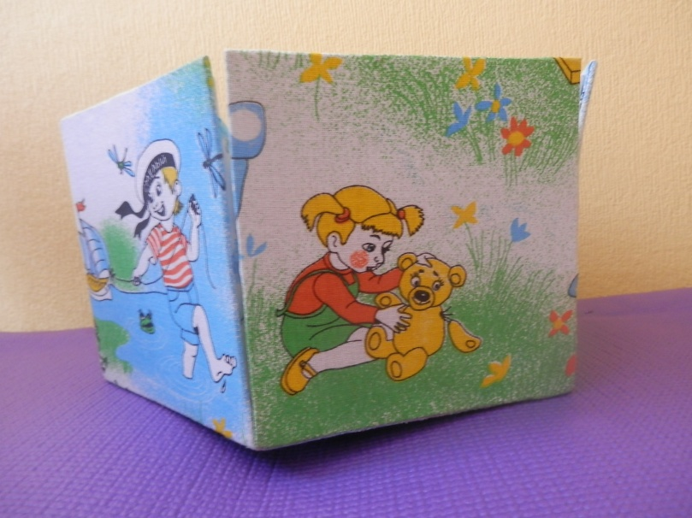
Усложнения:
- В какой части слова пропущен звук;

ИГРОВАЯ СИТУАЦИЯ « Самый внимательный»
1. Ребенку предлагается на картинке найти слово, в котором столько слогов, сколько на карточке с цифрой
2. Составить предложение из стольких слов, сколько показывает цифра.
3. Назови второе (третье…) слово в предложении.
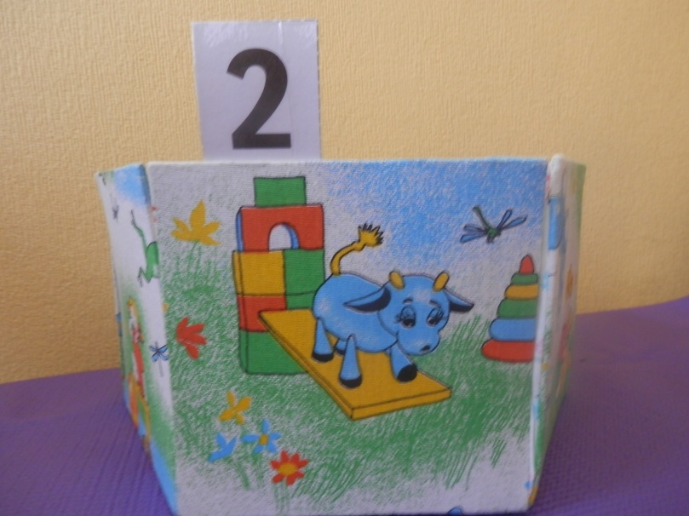

ИГРОВЫЕ СИТУАЦИИ НА СЕНСОРНОЕ РАЗВИТИЕ.
Детям предлагается распределить предметы (куклы, шарики, картинки, флажки и др.) по цветовым кармашкам в соответствии с ними.
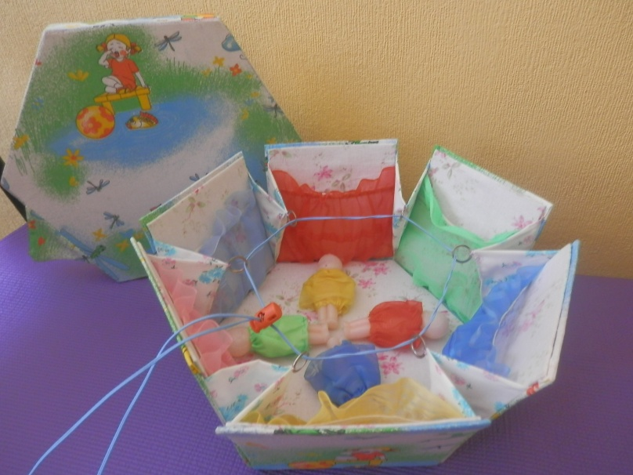
Для детей постарше, дать разные задания на внимание, например:
Колобок – желтый бок
Сел на красненький пенек.
По дороге свой платок
Бросил в синий ручеек.
Дети раскладывают предметы в соответствии с инструкцией.

